2026년 현장설문 결과보고서

J14. 안심 돌봄 캠페인

응답 대상: 전담사회복지사 | 응답 인원: 59명

(재)경상남도사회서비스원
광역지원기관
2026년

I. 조사 개요
사업명 | 안심 돌봄 캠페인
응답 대상 | 전담사회복지사
조사 방법 | 구글 폼 (온라인 자기기입식)
응답 인원 | 59명
척도 방향 | 1=매우 그렇지 않다 ~ 5=매우 그렇다 (높을수록 좋음)
긍정 응답 기준 | 4+5 합산 / 부정 응답: 1+2 합산

II. 이 사업의 분석 관점
[광역의 역할] 광역은 홍보물·배포 자료를 제공하고 캠페인 진행을 지원하여, 이용자의 노인맞춤돌봄서비스 인지도를 높이는 역할을 담당한다.
[핵심 질문] "만족은 높은데 실제 인지도가 올라갔는가 — 효과의 한계"
[경로 구조] 공통-1·2(준비·방식) → E3-1(홍보물도움) + E3-2(물품) + E3-3(채널) → 공통-3(인식제고효과) → 공통-4(종합만족도)
[핵심 갭] 공통-4 종합만족도(4.12점) vs 공통-3 인식제고효과(3.8점) = Δ0.32점 — "행사는 좋았는데 홍보 효과는 미흡"
[단일선택 분석] E3-2(홍보물품 선택), E3-3(홍보채널 경험) — 어떤 물품·채널이 인식 제고 효과와 연결되는가

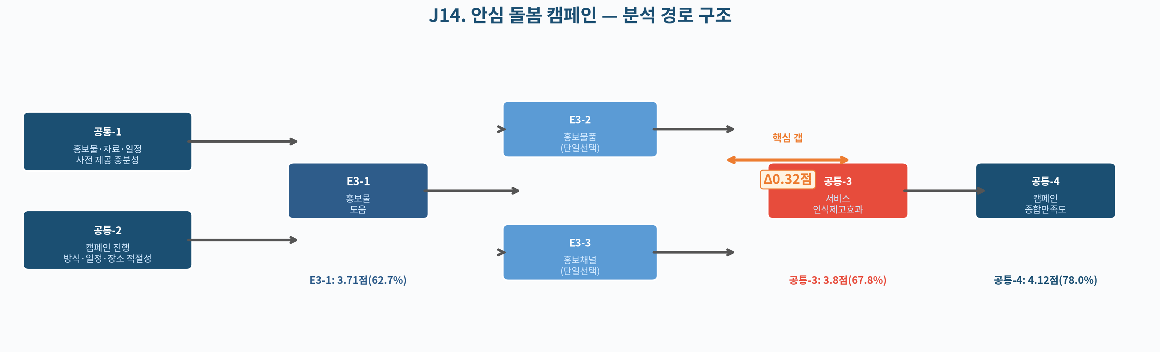

이 사업의 분석 핵심은 "행사 만족도와 홍보 효과의 괴리"이다. 광역이 홍보물과 캠페인 진행을 충실히 지원하더라도, 그것이 이용자의 서비스 인지도 향상으로 이어지지 않으면 캠페인의 본래 목적이 달성되지 않은 것이다.
공통-4(종합만족도, 4.12점)와 공통-3(인식제고효과, 3.8점)의 갭 Δ0.32점, 그리고 E3-1(홍보물 도움, 3.71점)의 낮은 수준은 이 구조를 명확히 보여준다. E3-2·E3-3의 단일선택 분포 분석을 통해 어떤 물품과 채널이 더 효과적인지를 확인한다.

III. 만족도 분석
3-1. 공통 문항 (4문항)
문항 | 평균 | 긍정(4+5) | 부정(1+2) | 판정
홍보물·배포 자료·일정 사전 제공 충분성 | 4.14 | 88.1% | 0% | 양호
캠페인 진행 방식·일정·장소 적절성 | 4.29 | 93.2% | 0% | 양호
서비스 인식 제고 효과 | 3.8 | 67.8% | 10.2% | 보통
캠페인 종합 만족도 | 4.12 | 78% | 0% | 양호

3-2. 특화 문항 (E3-1)
문항 | 평균 | 긍정(4+5) | 부정(1+2) | 판정
홍보물 활용 도움 (E3-1) | 3.71 | 62.7% | 5.1% | 보통

캠페인 종합 만족도는 평균 4.12점(긍정 78%)으로 양호하며, 응답자 59명 중 10명 중 7~8명이 긍정적으로 평가하였다.
공통 문항 중 가장 높은 항목은 캠페인 진행 방식·일정·장소 적절성(4.29점, 긍정 93.2%)으로, 광역의 캠페인 운영 역량이 강점으로 확인되었다.
반면 서비스 인식 제고 효과(공통-3)는 평균 3.8점(긍정 67.8%)으로 전체 문항 중 가장 낮았으며, 홍보물 활용 도움(E3-1) 3.71점(긍정 62.7%)과 함께 효과 측정 지표가 모두 보통 수준에 그쳤다.
이 결과는 "행사는 잘 됐는데 홍보 효과가 실제로 얼마나 나타났는가"에 대한 현장의 체감이 아직 충분하지 않음을 보여주며, 인식 제고 효과를 높이기 위한 채널·물품 최적화가 필요하다.

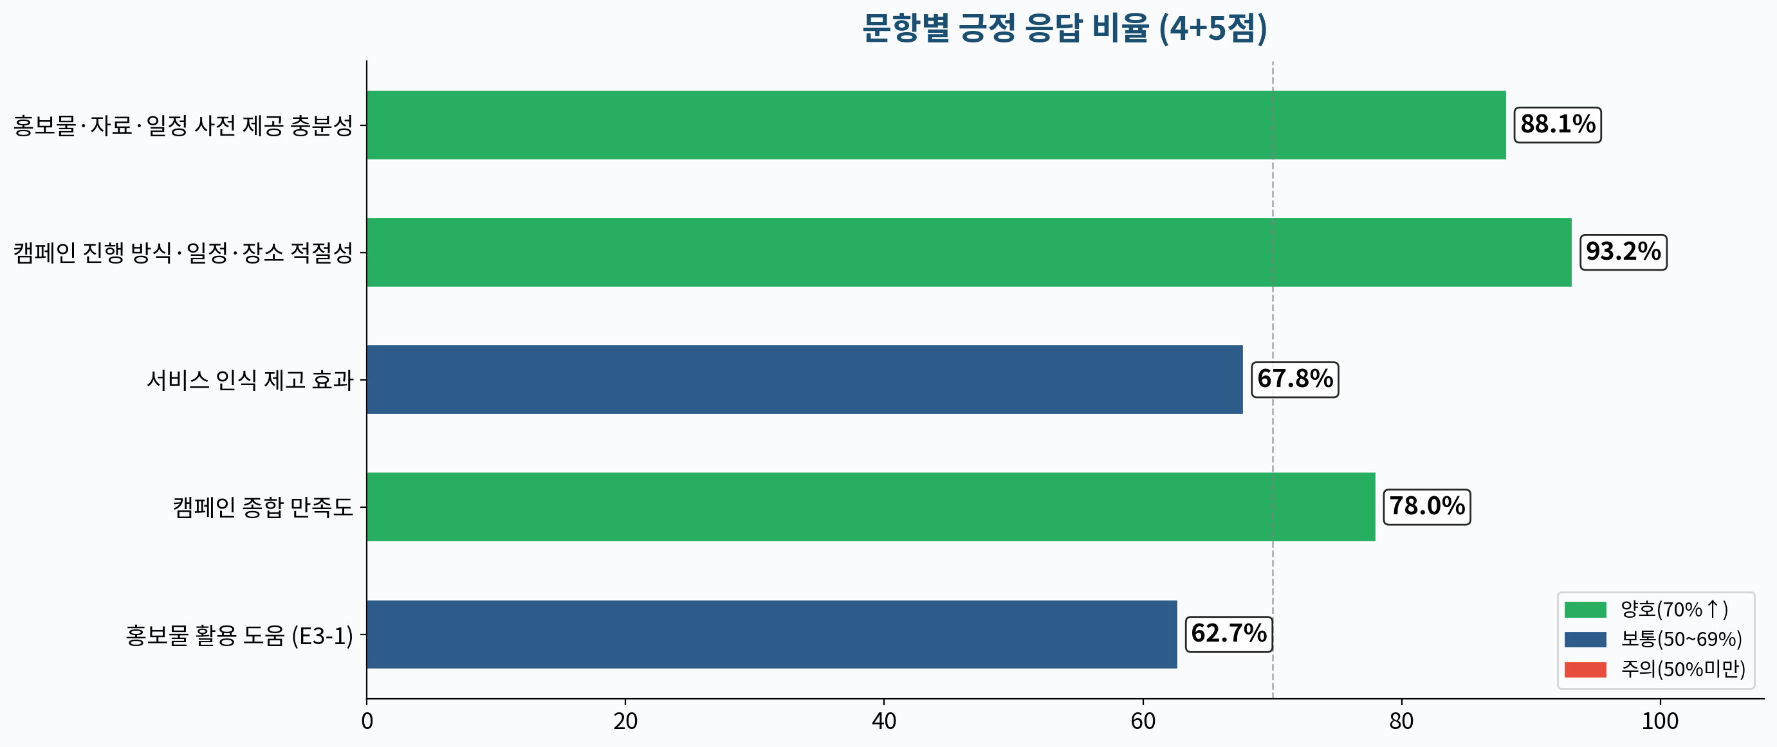

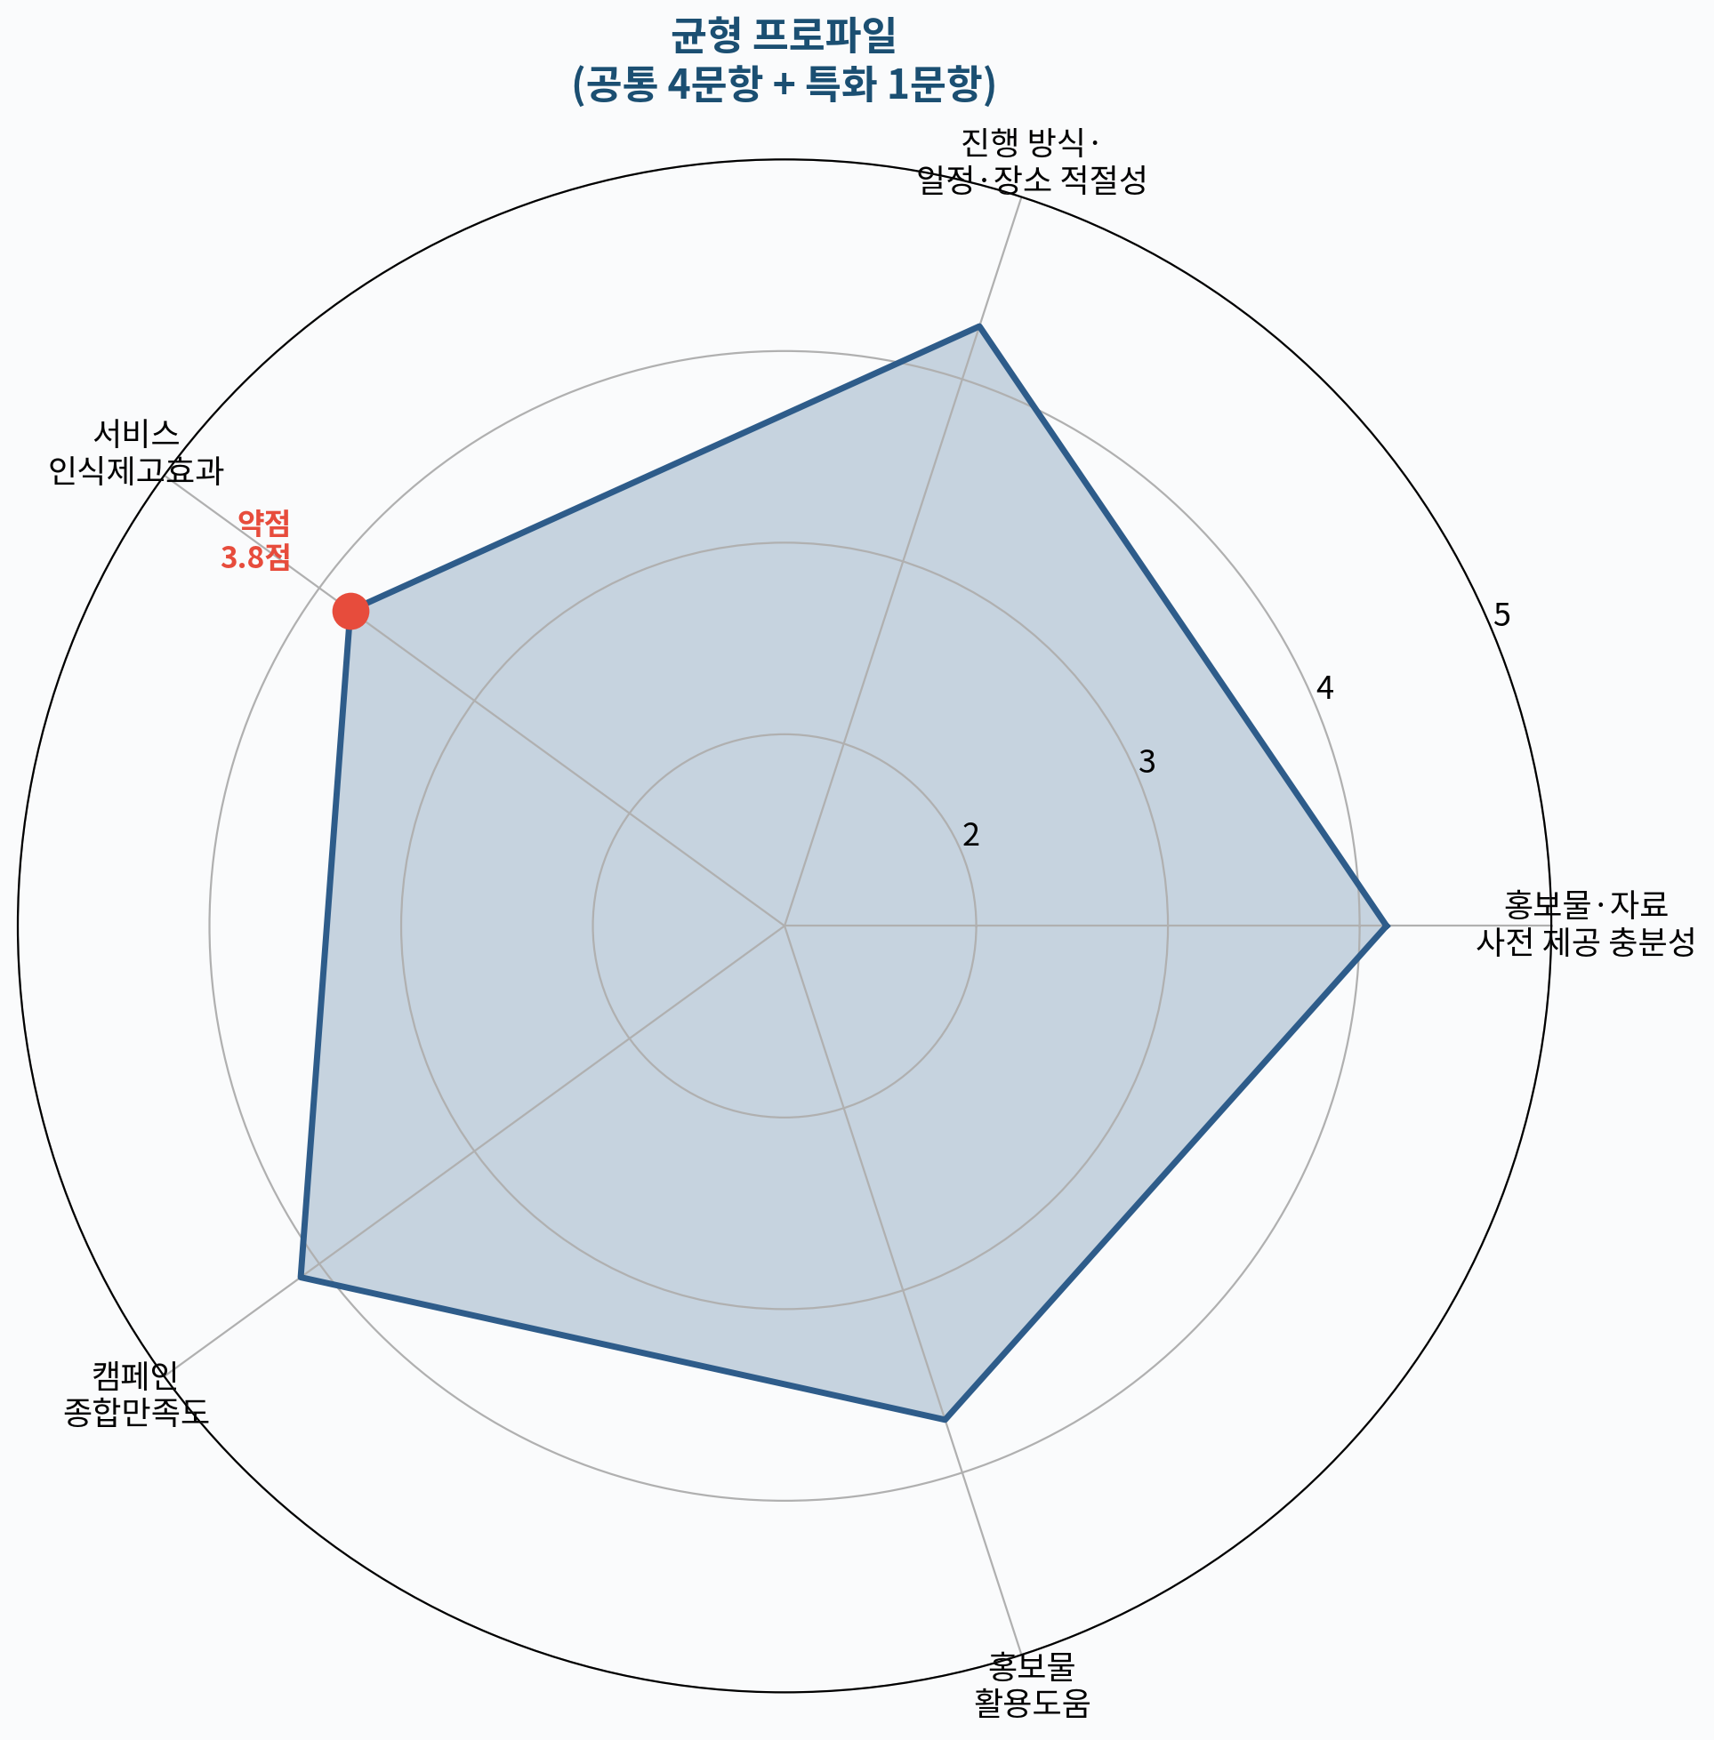

레이더 프로파일에서 공통-3(서비스 인식 제고 효과) 축과 E3-1(홍보물 활용 도움) 축이 함몰되어 있으며, 캠페인 진행 방식·일정·장소 적절성이 높게 돌출되는 비대칭 구조가 확인된다.

IV. 고유 분석 — 만족-효과 갭 + 물품·채널 분포
4-1. 만족-효과 갭 분석
전제 조건 | 평균 | → | 결과 항목 | 평균 | 갭(Δ)
캠페인 종합 만족도 (공통-4) | 4.12 | → | 서비스 인식 제고 효과 (공통-3) | 3.8 | ⚠️ 0.32점
홍보물 활용 도움 (E3-1) | 3.71 | → | 서비스 인식 제고 효과 (공통-3) | 3.8 | -0.09점
※ ⚠️ 갭 0.3점 이상은 주의 요망

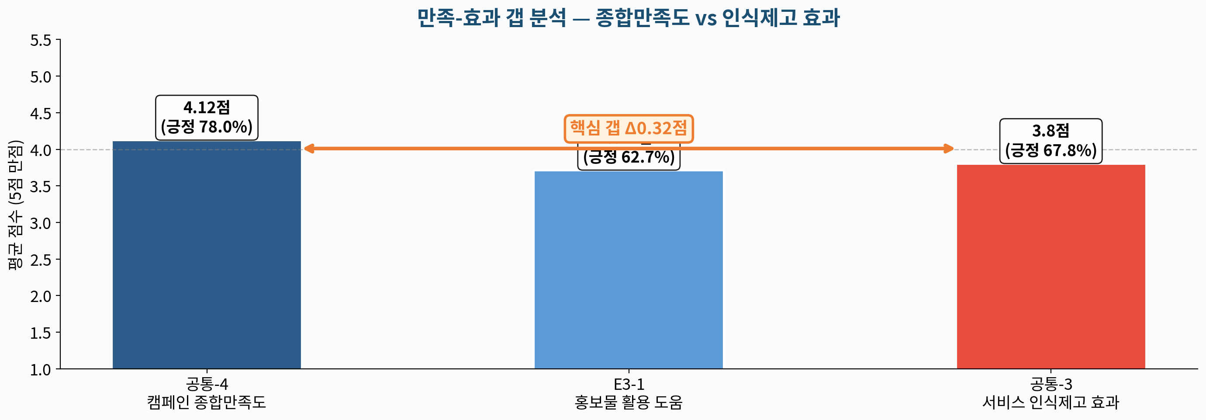

"행사는 잘 됐는데 홍보 효과는 아직 충분하지 않다" — 캠페인 운영 만족과 인식 제고 효과 사이의 구조적 괴리

종합 만족도(공통-4, 4.12점)와 인식 제고 효과(공통-3, 3.8점)의 갭 Δ0.32점은 캠페인이 "경험으로는 좋았지만 실제 인지도 향상으로 이어지는 체감이 미흡하다"는 것을 의미한다.
홍보물 도움(E3-1, 3.71점)이 인식 제고 효과보다 낮게 나타난 것은 현재 홍보물이 이용자에게 서비스를 충분히 전달하지 못하고 있음을 시사한다. 물품의 종류·실용성과 채널의 도달 범위를 동시에 검토할 필요가 있다.

4-2. E3-2 홍보물품 분포 — 어떤 물품을 경험했는가
순위 | 홍보물품 | 응답 건수 | 비율
1 | 식품·간식류 | 14건 | 23.7%
2 | 위생용품 | 12건 | 20.3%
3 | 생활용품 | 10건 | 16.9%
4 | 문구·생활잡화 | 8건 | 13.6%
5 | 계절용품 | 5건 | 8.5%
6 | 해당없음 | 5건 | 8.5%
7 | 기타 | 5건 | 8.5%

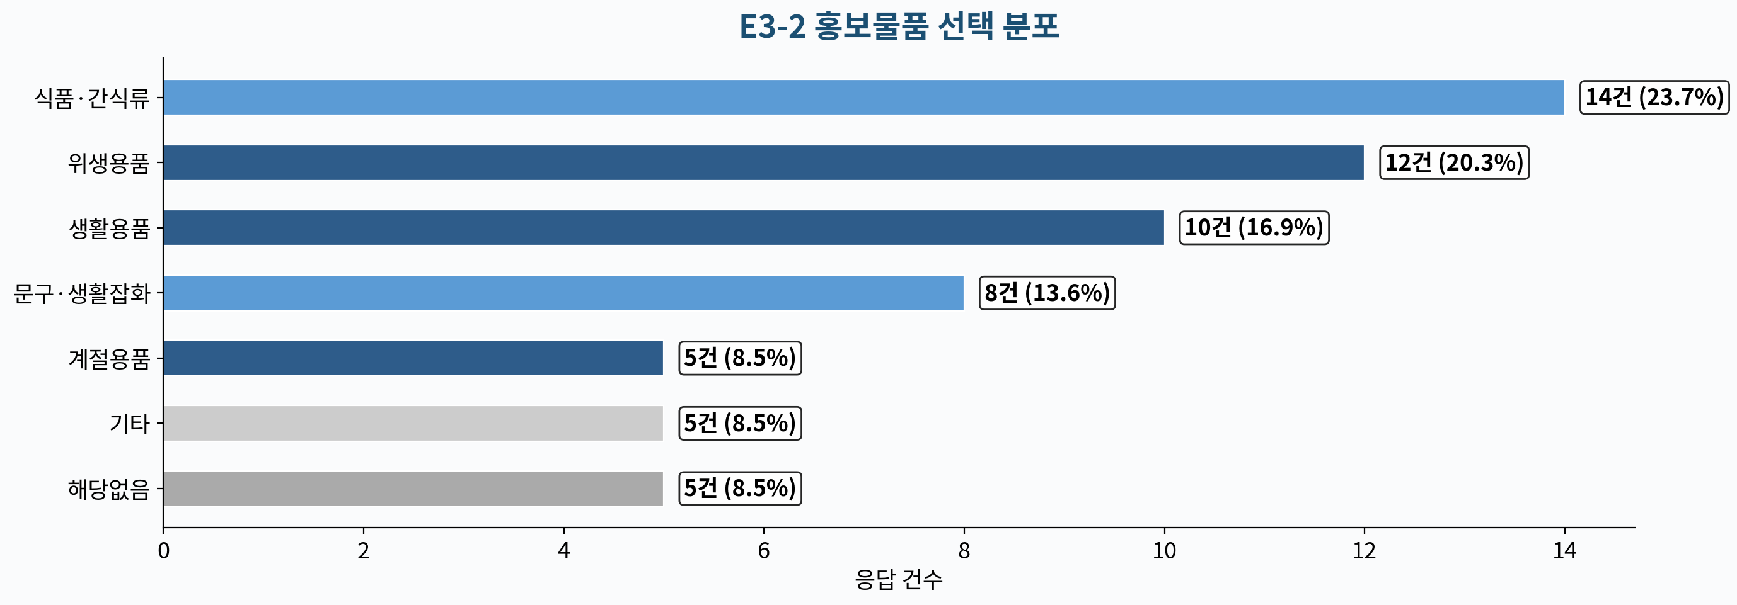

홍보물품은 식품·간식류(14건, 23.7%)가 가장 많이 경험된 물품으로 나타났으며, 위생용품(12건, 20.3%), 생활용품(10건, 16.9%) 순으로 이어졌다. 식품·간식류와 위생용품은 이용자에게 일상적 실용성이 높아 캠페인 참여를 유도하는 물품으로 기능하고 있다.
'해당없음' 응답이 5건(8.5%)으로 나타나, 일부 기관은 홍보물품을 경험하지 못했거나 배포받지 못한 것으로 추정된다. 물품 배포의 균등성 확보가 필요하다.

4-3. E3-3 홍보채널 분포 — 어떤 채널을 경험했는가
순위 | 홍보채널 | 응답 건수 | 비율
1 | 사회관계망서비스 | 23건 | 39%
2 | 지역언론·신문 | 21건 | 35.6%
3 | 현수막·포스터 | 12건 | 20.3%
4 | 기타 | 3건 | 5.1%

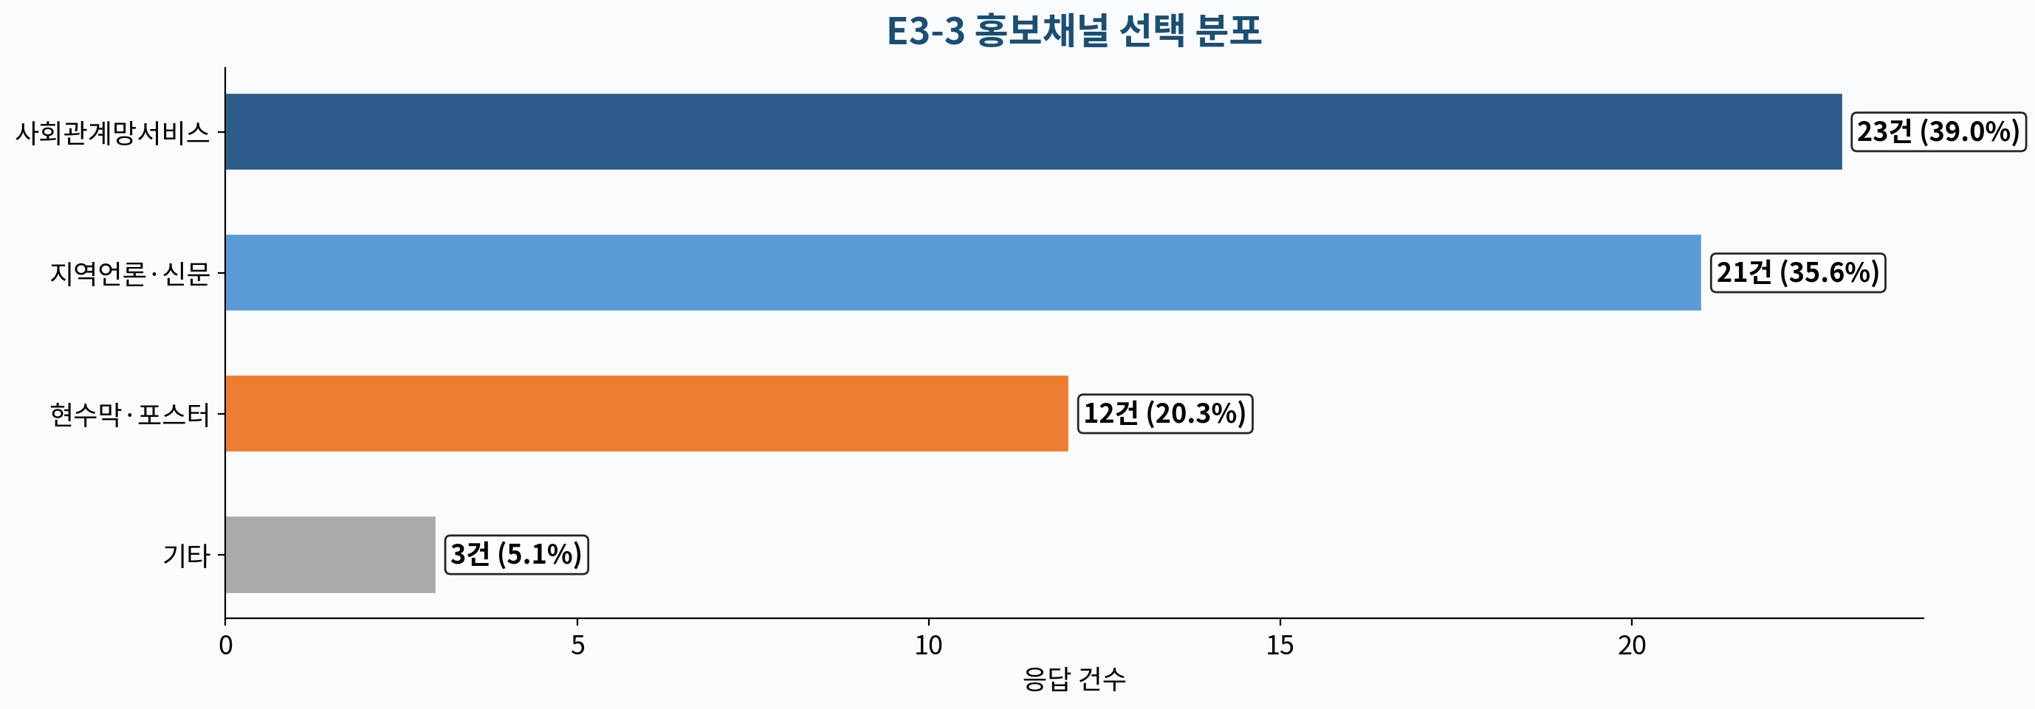

홍보채널은 사회관계망서비스(23건, 39%)가 가장 많이 활용된 채널로 나타났으며, 지역언론·신문(21건, 35.6%), 현수막·포스터(12건, 20.3%) 순으로 이어졌다.
사회관계망서비스와 지역언론·신문이 상위 2개 채널을 차지한 것은 디지털·지역 매체의 홍보 도달 효과가 높음을 시사한다. 반면 현수막·포스터는 도달 범위가 물리적으로 제한적이어서 인식 제고 효과로 이어지는 전환율이 낮을 수 있다.

4-4. 교차분석 — E3-1 홍보물 도움 수준별 인식 제고 효과
E3-1 홍보물 도움 수준 | 응답 인원 | 공통-3 인식제고 효과 평균 | 전체 대비
부정(1~2점) | 3명 | 4점 | n=3 (소규모 주의)
긍정(4~5점) | 37명 | 3.68점 | ▲ vs 전체 평균

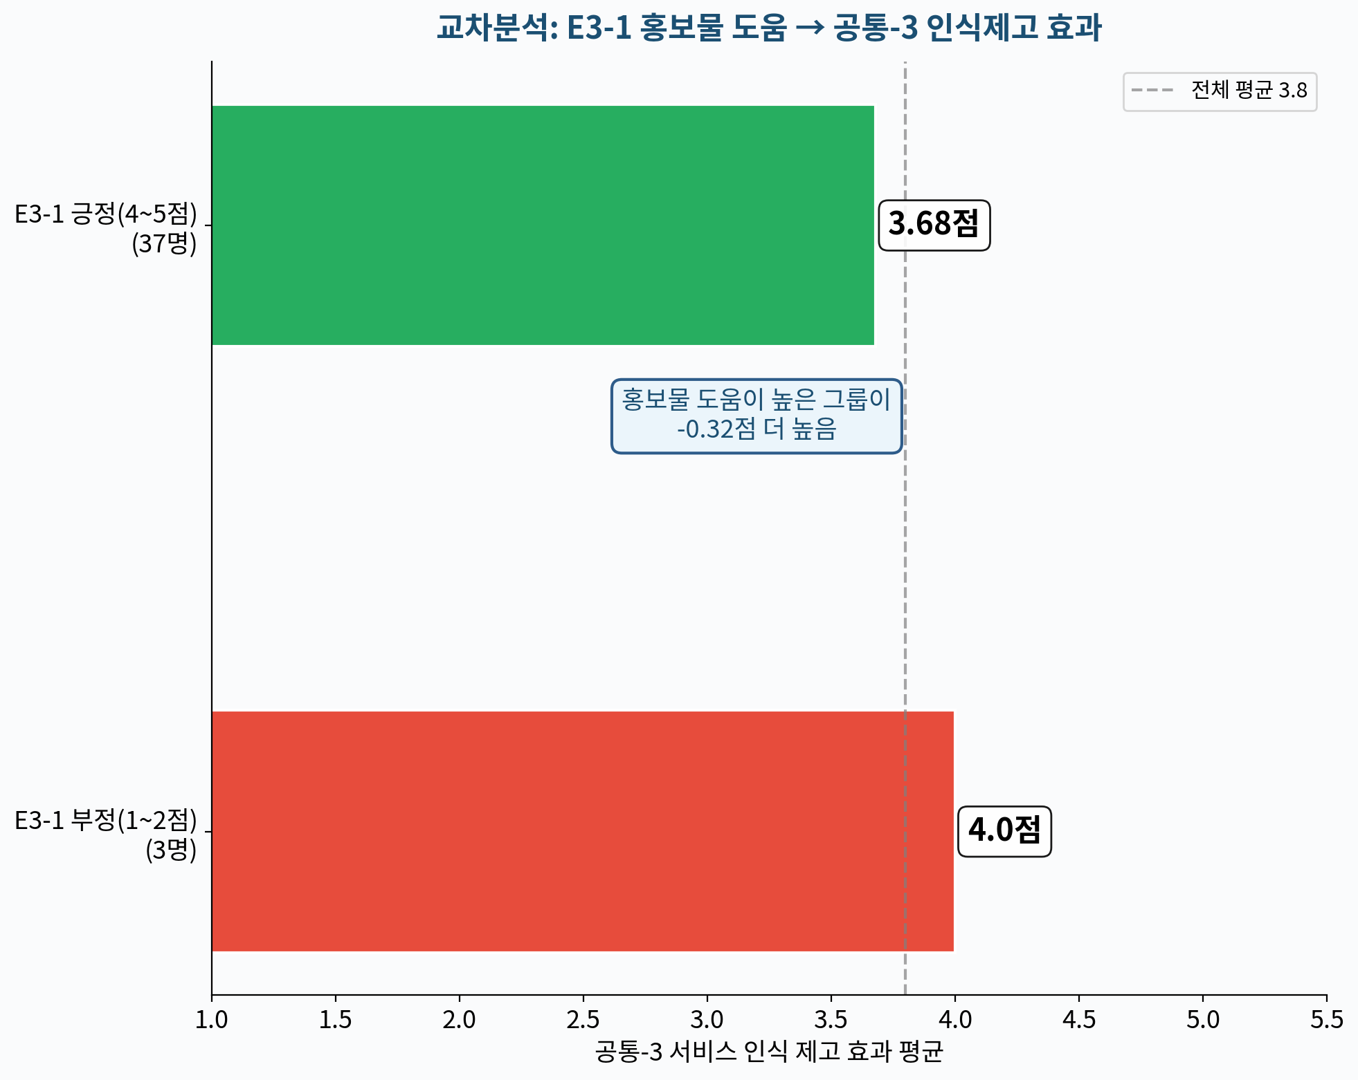

E3-1(홍보물 도움) 부정 그룹(3명)의 표본이 소규모이므로 교차분석 결과 해석 시 신중함이 필요하다. E3-1 긍정 그룹(37명)의 공통-3 평균은 3.68점으로, 홍보물이 도움된다고 느끼더라도 인식 제고 효과 체감이 높지 않은 상황이다.
이는 홍보물 자체의 도움 여부보다 채널의 도달 범위, 물품의 기억 효과, 캠페인의 지속성이 인식 제고 효과를 결정하는 핵심 변수임을 시사한다.

V. 주관식 분석 (E3-4 바라는 점)
총 59명 중 47건 주관식 응답. 4가지 유형으로 분류하였다.

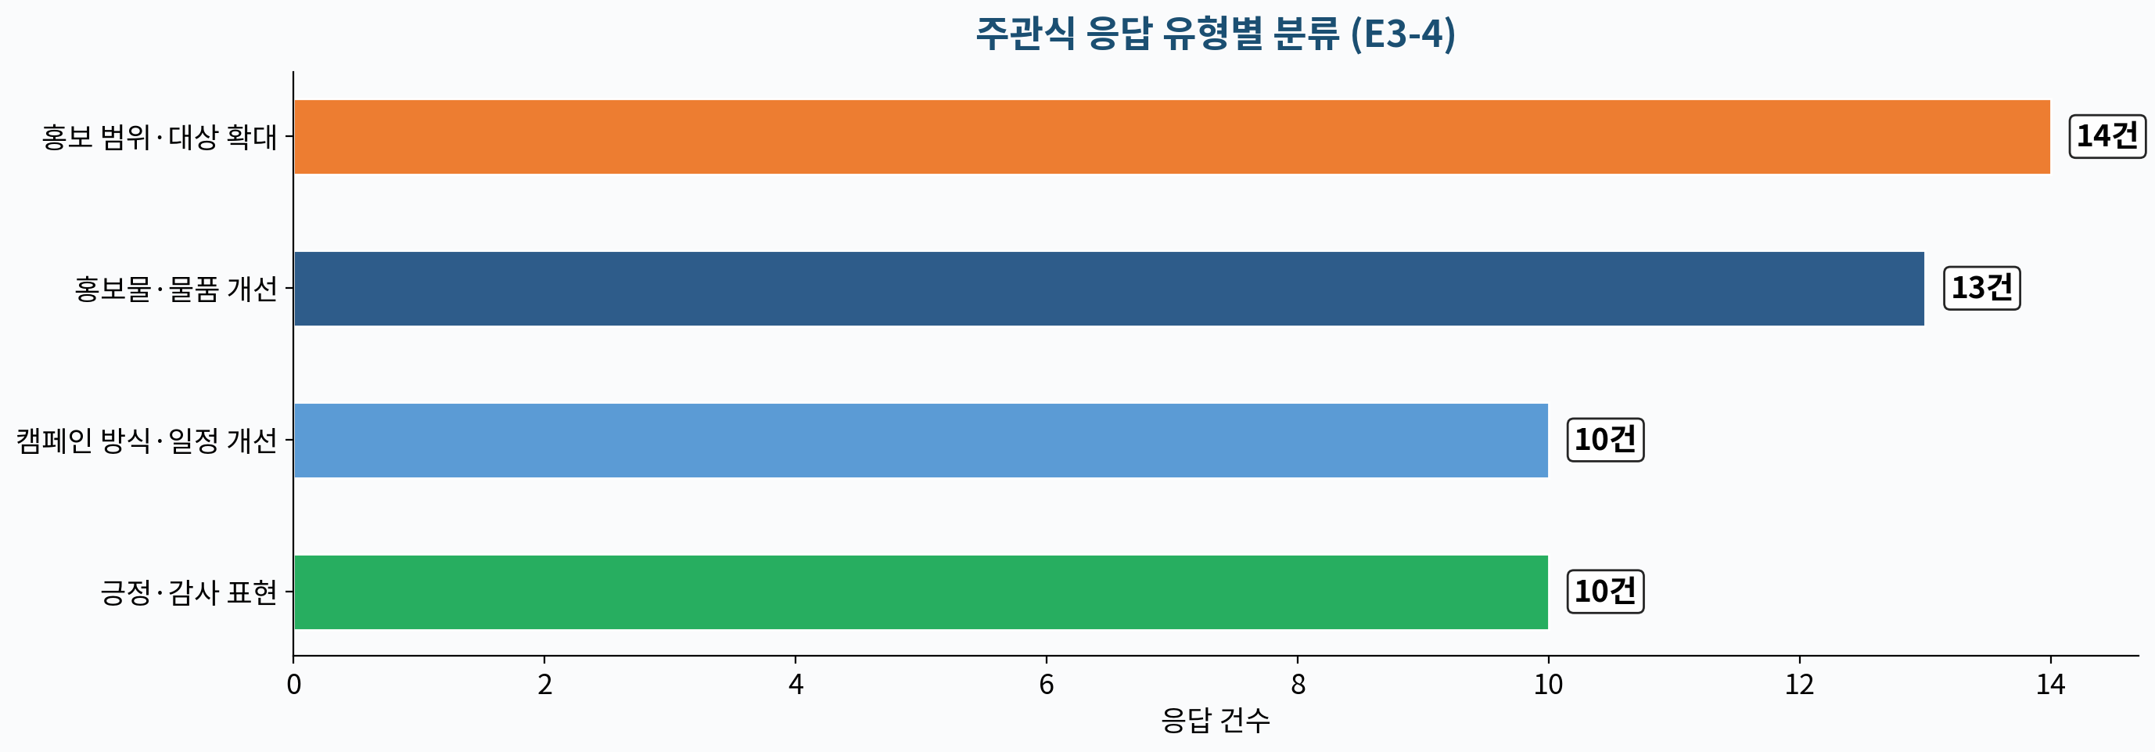

유형 1. 홍보 범위·대상 확대 (14건, 29.8%)
키워드: 홍보 범위 확대(13건), SNS 홍보 강화(5건), 이용자 가족 안내(4건), 지역사회 연계(4건)
더 많은 대상에게 캠페인을 알려달라는 요청이 가장 많았다. 일반 시민, 이용자 가족, 농촌 지역 주민까지 홍보 대상을 확대해야 한다는 내용이 반복되었으며, SNS 플랫폼 활용 강화에 대한 요청도 다수였다.
이는 현장설문 공통-3(인식 제고 효과, 67.8%) 보통 판정과 직접 연결된다. 현재 캠페인이 이미 서비스를 알고 있는 집단 내에서 진행되는 구조라면, 인식 제고 효과가 제한적으로 나타날 수밖에 없다.

유형 2. 홍보물·물품 개선 (13건, 27.7%)
키워드: 홍보물 개선(10건), 물품 수량 확대(8건), 실용적 홍보물(7건), 홍보 영상 제공(3건)
홍보물 디자인 개선, 물품 수량 확대, 체험형 홍보 전환 등의 요청이 집중되었다. "이용자가 기억할 수 있는 물품"을 원한다는 응답이 반복되어, 현재 물품의 기억 효과가 충분하지 않다는 인식이 있다.
E3-1(홍보물 도움, 3.71점) 보통 수준과 E3-2에서 '해당없음' 응답이 나타난 것과 연결하면, 물품의 실용성·수량·디자인 세 가지 차원 모두 개선 여지가 있다.

유형 3. 캠페인 방식·일정 개선 (10건, 21.3%)
키워드: 캠페인 연 2회(6건), 참여형 이벤트(6건), 체험형 방식(5건), 일정 조기 안내(4건)
캠페인 빈도 확대(연 2회), 퀴즈·게임 형식의 참여형 이벤트 도입, 온라인 병행 캠페인 등 운영 방식의 다양화를 요청하는 응답이 다수였다.
공통-2(캠페인 진행 방식·일정·장소 적절성, 93.2%)가 가장 높은 만족도를 보이면서도 방식 개선 요청이 있다는 것은, 현재 방식에는 만족하지만 더 다양한 방식을 원하는 수요가 존재함을 의미한다.

유형 4. 긍정·감사 표현 (10건, 21.3%)
키워드: 감사(6건), 이용자 활기(4건), 지속 요청(4건)
캠페인 덕분에 이용자 분위기가 좋아졌다, 담당자가 친절하게 지원했다는 긍정 응답이 포함되었다.
공통-4(종합만족도, 78%) 양호 수준과 일치하는 유형으로, 현재 운영 방식에 대한 기본적인 신뢰가 형성되어 있음을 확인할 수 있다.

키워드 순위 Top 7
순위 | 키워드 | 건수 | 관련 유형
1 | 홍보 범위 확대 | 13건 | 홍보 범위·대상 확대
2 | 홍보물 개선 | 10건 | 홍보물·물품 개선
3 | 물품 수량 확대 | 8건 | 홍보물·물품 개선
4 | 캠페인 연 2회 | 6건 | 캠페인 방식·일정 개선
5 | 참여형 행사 | 6건 | 캠페인 방식·일정 개선
6 | SNS 홍보 강화 | 5건 | 홍보 범위·대상 확대
7 | 감사·긍정 표현 | 5건 | 긍정·감사 표현

VI. 통합설문 이행 확인
상반기 통합설문(섹션 E3)에서 파악된 욕구가 이번 현장설문 결과에서 개선되었는지 확인한다. 이 장은 새로운 욕구를 수집하는 것이 아니라, 이행 여부를 점검하는 성과 환류이다.

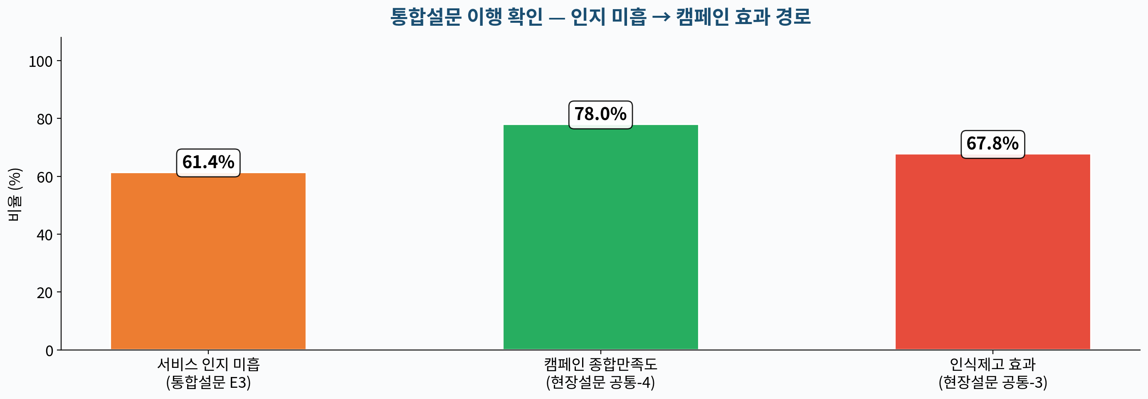

통합설문 욕구 | 통합설문 수치 | 현장설문 결과 | 이행 판정
서비스 인지 미흡 개선 — 캠페인 후 인지도 향상 | 인지 미흡 61.4% | 인식제고 효과 공통-3 긍정 67.8% | ❌ 미개선
홍보물품 적합성 — 이용자에게 실용적인 물품 제공 | 홍보물품 지원 수요 다수 | E3-1 홍보물 도움 긍정 62.7% | 🔶 부분 개선
캠페인 운영 품질 확보 — 방식·일정·장소 적절성 | 캠페인 지원 수요 | 공통-2 캠페인 방식 긍정 93.2% | ✅ 양호 유지
홍보 사전 준비 충분성 | 사전 준비 부족 인식 | 공통-1 홍보물 사전 제공 긍정 88.1% | ✅ 양호

총 4건의 이행 확인 항목 중 2건은 양호·양호 유지, 1건은 부분 개선, 1건은 미개선으로 나타났다.
가장 심각한 미개선 항목은 서비스 인지 미흡 개선이다. 통합설문에서 인지 미흡이 61.4%로 확인되었으나, 현장설문 공통-3(인식 제고 효과) 긍정 비율이 67.8%에 그쳐 캠페인 후에도 인식 제고 효과 체감이 충분하지 않은 것으로 나타났다.
이는 구조적 문제로, 현재 캠페인의 홍보 도달 범위가 이미 서비스를 알고 있는 관계자 위주로 제한되어 있을 가능성이 높다. 캠페인의 수혜 대상을 서비스 종사자 네트워크 밖으로 확장하는 전략이 필요하다.
캠페인 운영 품질(공통-2)과 사전 준비 충분성(공통-1)은 각각 높은 양호 수준으로, 광역의 캠페인 운영 역량 자체는 안정적이다. 문제는 운영 역량이 실제 인식 제고 효과로 전환되는 경로에 있다.
"광역은 캠페인을 잘 운영하고 있다 — 하지만 그 효과가 이용자의 서비스 인지도 향상으로 연결되려면 홍보 도달 범위와 채널 전략을 재설계해야 한다."

VII. 이번 회차 개선 과제
이번 회차 결과에서 드러난 문제를 다음 회차에 반영하는 사후 환류 과제이다. 연간 사업 방향은 통합설문 욕구조사 결과에 따라 수립하며, 이 과제는 현장설문에서 확인된 실행 수준의 개선이다.

과제 1. 홍보 도달 범위 확대 전략 수립 (공통-3 보완)
항목 | 이번 결과 | 문제 | 다음 회차 보완 방향
공통-3 인식 제고 효과 | 3.8점 (긍정 67.8%) | 기존 관계자 위주 도달 한계 | 일반 시민·가족 대상 SNS 캠페인 병행
주관식 범위 확대 요청 | 14건(29.8%) | 캠페인 범위 현장 체감 제한적 | 지역 커뮤니티·언론사 연계 홍보 추가
공통-3 긍정 비율 67.8%로 보통 판정, 주관식에서 홍보 범위 확대 요청(14건)이 가장 많았다. 기존 캠페인 경로를 넘어 사회관계망서비스·지역언론 연계를 강화하면 도달 범위가 넓어져 인식 제고 효과가 개선될 것으로 기대된다.

과제 2. 홍보물품 실용성·수량 강화 (E3-1 보완)
항목 | 이번 결과 | 문제 | 다음 회차 보완 방향
E3-1 홍보물 도움 | 3.71점 (긍정 62.7%) | 물품 기억 효과·실용성 한계 | 이용자 기억형 실용물품 우선 선정
주관식 물품 개선 요청 | 13건(27.7%) | 물품 수량·종류 개선 수요 | E3-2 수요 1순위 물품 중심 공급
E3-1(홍보물 도움) 긍정 62.7%로 보통 수준이며, 주관식에서 홍보물 개선(13건)이 두 번째로 많았다. E3-2에서 식품·간식류(23.7%)가 1위인 결과를 반영하여 이용자가 기억할 수 있는 실용물품을 우선 배치해야 한다.

과제 3. 참여형·온라인 캠페인 방식 다양화 (공통-2 심화)
항목 | 이번 결과 | 문제 | 다음 회차 보완 방향
캠페인 방식 다양화 요청 | 10건(21.3%) | 단일 방식 반복 한계 | 퀴즈·게임·체험형 요소 도입
E3-3 채널 1순위 | 사회관계망서비스(39.0%) | 온라인 채널 수요 가장 높음 | 온라인 캠페인 병행 운영 검토
공통-2(캠페인 방식)가 양호(긍정 93.2%)이지만 주관식에서 연 2회·참여형 이벤트 요청(10건)이 나타났다. E3-3 1순위 채널인 사회관계망서비스(39.0%)를 적극 활용하는 온라인 캠페인 병행 운영이 효과적인 보완 방향이다.

[과제 1] 홍보 도달 범위 확대 전략 수립 — 인식제고 효과 긍정 67.8%, 범위 확대 요청 14건
[과제 2] 홍보물품 실용성·수량 강화 — E3-1 긍정 62.7%, 물품 개선 요청 13건, E3-2 1순위 식품·간식류
[과제 3] 참여형·온라인 캠페인 방식 다양화 — 방식 개선 요청 10건, E3-3 1순위 사회관계망서비스(39.0%)
※ 이 과제는 사후 환류이며, 연간 사업 방향은 통합설문 욕구에 따른다.

※ 위 개선 과제는 이번 회차 결과에서 도출한 사후 환류 과제이며, 연간 사업 방향은 통합설문 욕구조사 결과에 따라 수립한다.

VIII. 요약
[분석 관점] 홍보효과+물품·채널 확인형 — "만족은 높은데 실제 인지도가 올라갔는가"
[만족도] 종합만족도 4.12점(긍정 78%) — 양호
[강점] 캠페인 방식·일정·장소 4.29점(긍정 93.2%) — 광역 운영 역량 탁월
[약점] E3-1 홍보물 도움 3.71점(긍정 62.7%), 공통-3 인식제고 3.8점 — 효과 지표 모두 보통
[갭] 공통-4(4.12) vs 공통-3(3.8) = Δ0.32점 — "행사는 좋았는데 홍보 효과 미흡"
[물품 1순위] E3-2 식품·간식류(23.7%) — 실용성 기반 선호
[채널 1순위] E3-3 사회관계망서비스(39%) — 디지털 채널 강화 필요
[이행 확인] 4건 중 1건 미개선(인식제고), 1건 부분개선(물품), 2건 양호 — 도달 범위가 핵심 과제
[개선 과제] 홍보 도달 범위 확대 / 물품 실용성·수량 강화 / 참여형·온라인 방식 다양화
[주관식 Top 3] 홍보 범위 확대(13건) / 홍보물 개선(10건) / 물품 수량 확대(8건) — 범위·물품 중심 수요

IX. 근거문장
만족도 기반 (지속 근거)
◆ 안심 돌봄 캠페인 현장설문 결과 캠페인 종합 만족도 78%(긍정)가 나타나, 홍보물·배포 자료 제공과 캠페인 운영 지원을 지속 강화한다. (캠페인 종합 만족도, 캠페인 진행 방식·일정·장소 적절성)

효과 개선 (갭 근거)
◆ 안심 돌봄 캠페인 현장설문 결과 서비스 인식 제고 효과 긍정 비율이 67.8%에 그쳐, 종합 만족도(78%) 대비 Δ0.32점의 갭이 확인되어 홍보 도달 범위 확대 및 사회관계망서비스 채널 강화를 추진한다. (캠페인 종합 만족도, 서비스 인식 제고 효과)

홍보물품·채널 근거
◆ 안심 돌봄 캠페인 현장설문 결과 홍보물품 1순위가 식품·간식류(23.7%), 홍보채널 1순위가 사회관계망서비스(39%)로 나타나 이를 중심으로 물품 구성과 채널 전략을 재편한다. (E3-2 홍보물품 선택, E3-3 홍보채널 경험)

통합설문 이행 확인 기반 (구조적 근거)
◆ 통합설문 결과 서비스 인지 미흡이 61.4%로 확인되었으나, 현장설문 인식 제고 효과 긍정 비율이 67.8%에 그쳐 캠페인 후 개선이 미흡하여 홍보 대상을 이용자 가족·일반 시민으로 확대한다. (통합설문 섹션 E3 인지 미흡 / 현장설문 서비스 인식 제고 효과)

사후 환류 과제 기반
◆ 안심 돌봄 캠페인 현장설문 주관식 응답 중 홍보 범위 확대 요청 14건(29.8%), 물품 개선 요청 13건(27.7%)이 확인되어, 다음 회차 사회관계망서비스 홍보 강화 및 실용물품 중심 물품 구성을 추진한다. (E3-4 바라는 점 주관식 분석)

